Результаты работы МФЦ г. Сургута 28.04.2014 по 03.05.2014
Диаграмма посещаемости (почасовая) | Основные показатели  МФЦ г. Сургута  за отчетный период
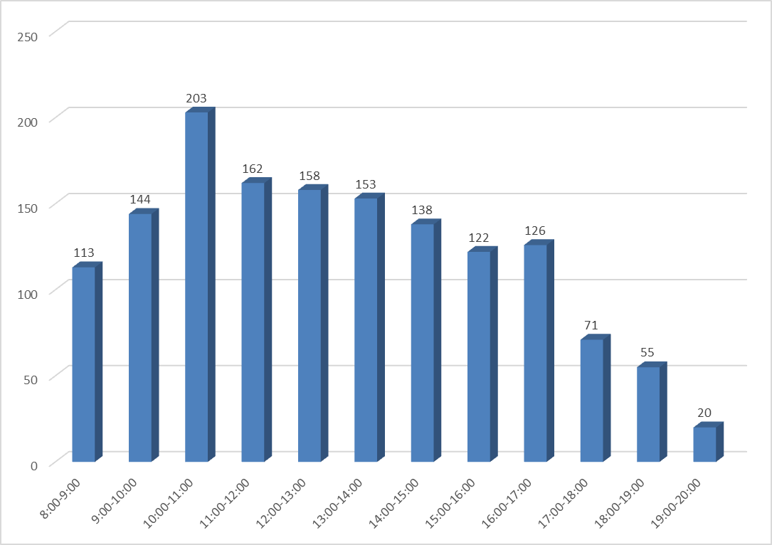 | - Обслужено 1 544 человека в том числе:  - на удаленных рабочих местах – 79;  - по предварительной записи – 126.  - Количество сформированных дел - 968 в том числе:  - на удаленных рабочих местах – 66.  - Среднее время ожидания в очереди – 10 минут.  - Среднее время обслуживания одного заявителя – 18 минут.  Наиболее востребованные услуги:  - предоставление денежной компенсации расходов на проезд в городском пассажирском транспорте общего пользования отдельным категориям населения;  - государственная регистрация прав на недвижимое имущество и сделок с ним;  - предоставление мер социальной поддержки

